Муниципальное дошкольное образовательное учреждение
«Детский сад № 19 г. Лениногорска» муниципального
образования «Лениногорский муниципальный район» Республики Татарстан.

Урок по теме «Посвящение в пешеходы» (городской конкурс дошкольных образовательных учреждений)

Подготовила и провела: Е.И. Бурнаева воспитатель МДОУ № 19 Музыкальный руководитель Л.Ю. Каримова

2011г.

Задачи Обучающие
-Формировать умения выполнять правила дорожного движения на улице, в общественном транспорте.
-Учить решать проблемные ситуации, выбирать правильные решения.
-Закрепить понятие «общественный транспорт».
-Продолжать учить ориентироваться на карте, прослеживать маршрут карты. Развивающие
-Развивать интерес к изучению правил дорожного движения посредством игровых ситуаций.
-Развивать мышление, наблюдательность, память, внимательность, умение выбирать правильное решение. Воспитательные
- Формировать навыки культурного поведения на улице, в общественном транспорте, мотивационную готовность к школе.
- Воспитывать умение самостоятельно пользоваться полученными знаниями в повседневной жизни.
Методические приемы: игровые, художественное слово, наглядность, проблемные ситуация, вопросы причинно-следственного характера.
Словарная работа:
- Знакомить с терминами «станция», «маршрут», «предупреждающие знаки».
-Закрепить понятия «пешеход», «пассажир», «общественный транспорт», «информационно-указательные знаки», «запрещающие знаки».
Предварительная работа: занятия, экскурсии по улицам города, наблюдение за перекрестком, наблюдение за поведением людей на остановке, за движением
пешеходов, рисование, заучивание стихов, отгадывание загадок, работа на рисунках-схемах, чтение художественных произведении, игры сюжетно-ролевые, дидактическая игра «Собери знак», решение проблемных ситуаций.

Ведущий (в фуражке милиционера):

Мальчики и девочки, мы собрались сегодня
В зале, чтобы повторить и тверже закрепить
Правила дорожного движения.
Чтобы впредь переходя дорогу,
У вас не возникало огорчения,
Дорожные знаки в гости к нам
Придут без промедления!
Все эти знаки детям надо знать
И правила дорожного движения
Строго-настрого выполнять.
Помните все на свете:
Главные пешеходы на дорогах - дети.

Выступление сотрудника ГИБДД. Раздать маршрутные листы.

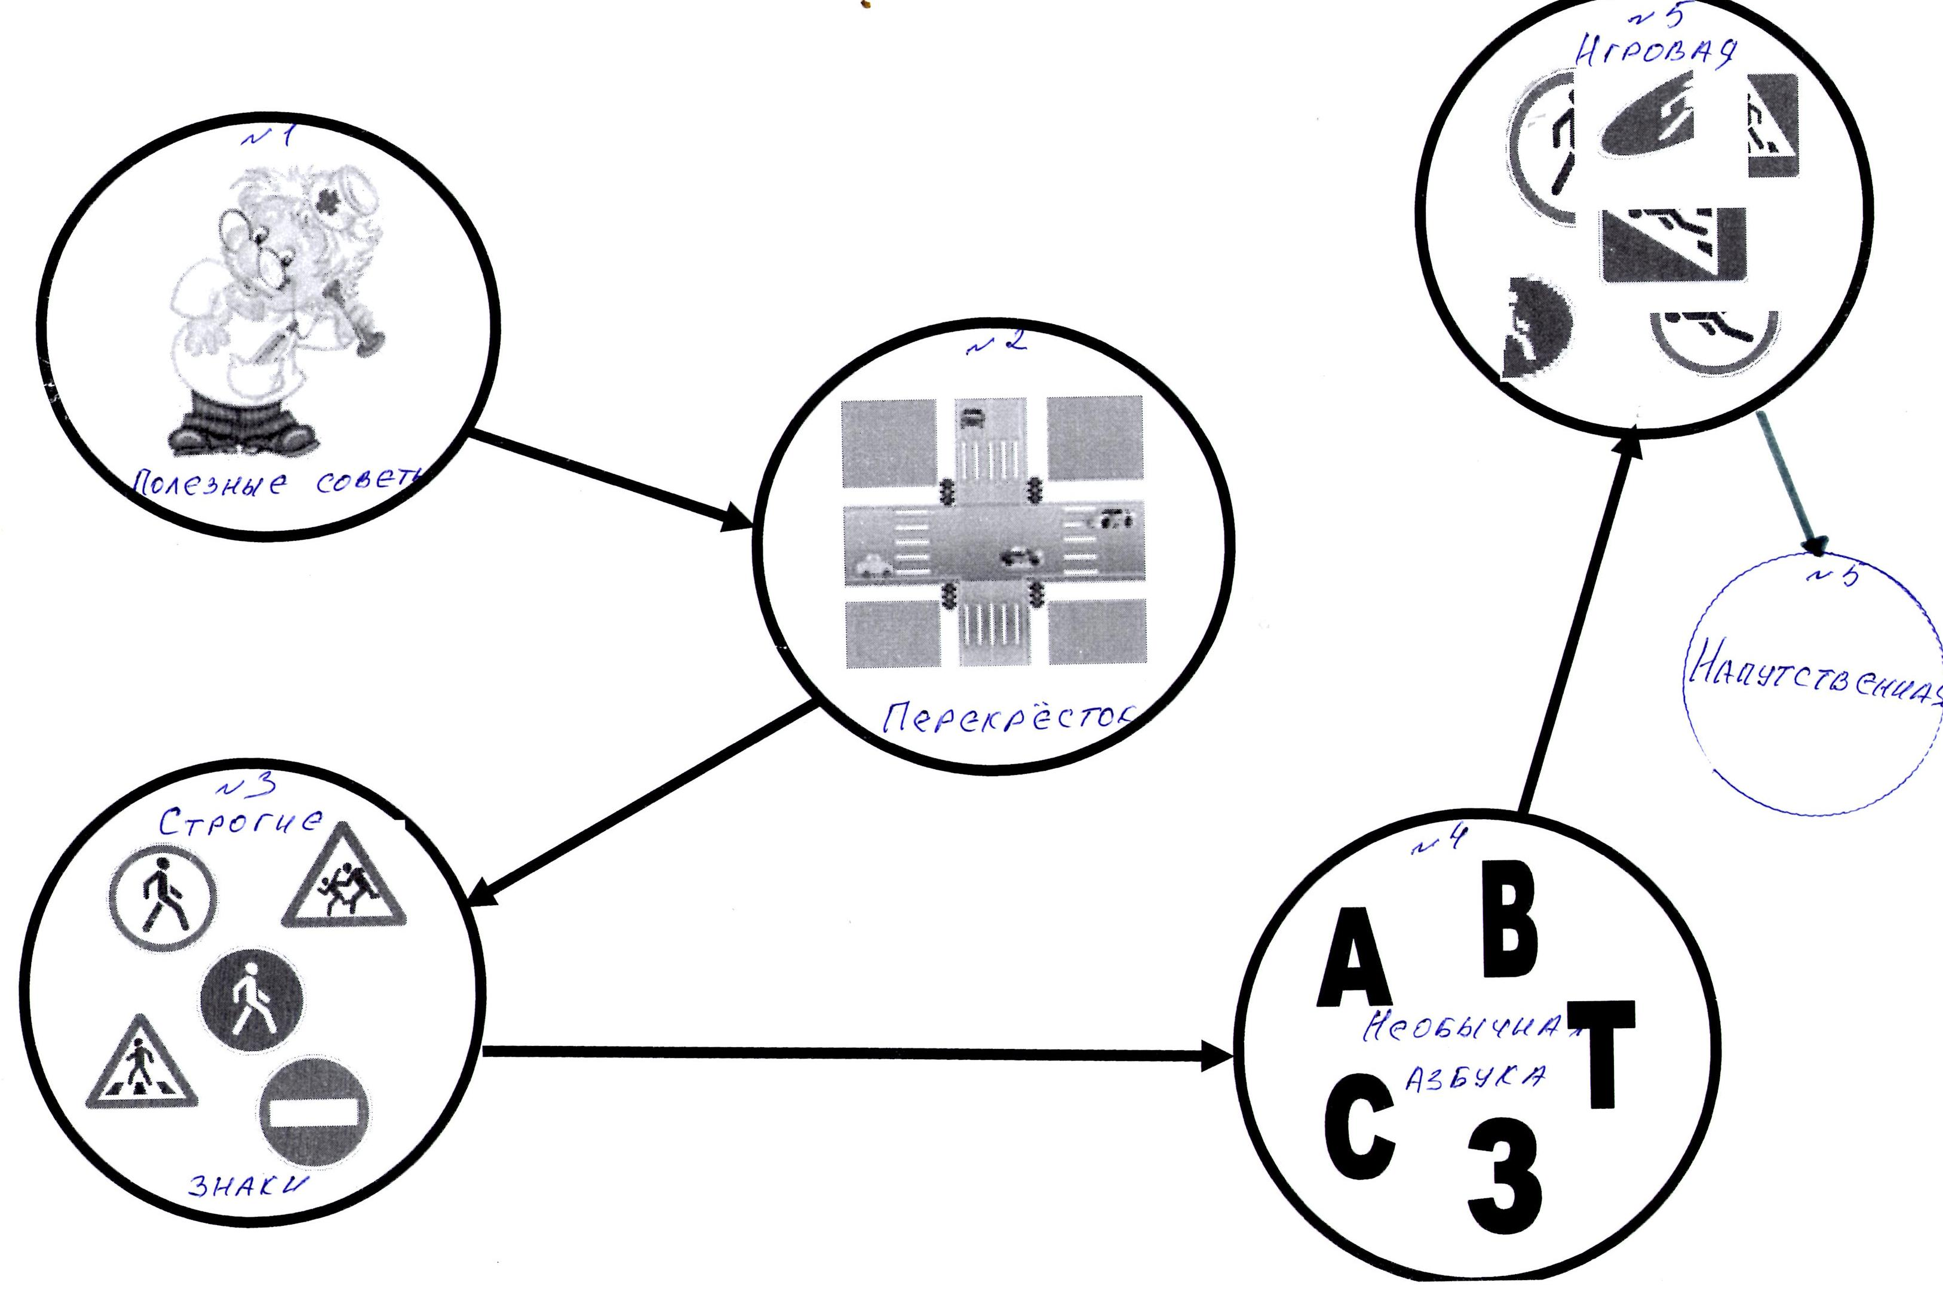

(Дети двигаются по маршруту)

1 станция.
«Полезные советы»

Доктор Айболит.
Чтоб тебе помочь
Путь пройти опасный
Горит и день, и ночь
Зеленый, желтый, красный.

Красный.
Самый строгий - красный цвет,
Стой, если он горит -
Дороги больше нет!
Путь для тебя закрыт!

Желтый.
Чтоб спокойно перешел ты,
Слушай наш совет:
-Жди!
Увидишь скоро желтый
В середине свет.

Зеленый.
А за ним зеленый свет
Вспыхнет впереди.
Скажет он –
Препятствий нет
Смело в путь иди!

Доктор Айболит.
Коли выполнишь без спора
Все сигналы светофора,
Домой и в детсад попадешь
Конечно, очень скоро!

«Запрещается - разрешается» В. Семернин
И проспекты, и бульвары –
Всюду улицы шумны,
Проходи по тротуару
Только с правой стороны!
Тут шалить, мешать народу
За - пре - ща - ет - ся!
Быть примерным пешеходом
Разрешается.

Если едешь ты в трамвае,
И вокруг тебя народ,
Не толкаясь, не зевая,
Проходи скорей вперед.
Ехать «зайцем», как известно,
За - пре - ща - ет - ся!
Уступить старушке место
Разрешается.
Если ты гуляешь просто,
Все равно вперед гляди,
Через шумный перекресток
Осторожно проходи!
При зеленом даже детям
Разрешается...
Переход при красном свете
За - пре - ща - ет - ся!

Вопросы по ПДД
1. Назовите дорогу для автомобилей? (проезжая часть)
2. Назовите дорогу для пешеходов? (тротуар)
3. Что разделяет проезжую часть и тротуар? (поребрик)
4. Как называют людей идущих по улице? (пешеход)
5. Как называется улица, на которой находится детский сад?
6. Что такое перекресток? (пересечение дорог)
7. Назовите общественный городской транспорт?
8. Какой знак ставят около «зебры»? (пешеходный переход)
9. Где можно играть детям на улице? (на детской площадке)
10. Для чего нужны дорожные знаки? (предупреждать, дать совет)
11. Какой формы «пешеходный переход»?
12. Какие знаки предназначены для пешеходов?
13. Где можно сесть в общественный транспорт?
14. Какой переход удобен и безопасен?
15. Каким машинам разрешен проезд на красный свет? Почему?

Спасибо Айболит за советы, за знакомство. Послушай песню.

Песня про светофор, музыка В. Шаинский
слова Л. Каримова
1. Пусть бегут пешеходы,
Впереди - переходы,
На пути командир светофор,
И дороги покажет
Разноцветный наш друг светофор.

Припев: Поворот и остановка,
У прохожих на виду,
Хорошо, что светофор нам
Виден за версту.

2. Чтобы мы не спешили
Помогать нам решили
Говорящие цвета с давних пор
Красный, желтый, зеленый,
Он глядит оживленно
Неспокойный наш друг светофор.

2 станция.
«Сказочная»

Постовой: Однажды на перекрестке случился затор
И разгорелся тут жаркий спор.
Кто должен первым проезжать,
Кому должны дорогу уступать.

Иномарка: Я - красивая крутая иномарка!
Прокачу вас так, что станет жарко.
У меня такие «навороты»,
Нипочем мне виражи и повороты.

Скорая помощь: Скорой меня недаром зовут-
Помощь моя нужна там и тут.
Я не могу никак опоздать,
Что не вправе стоять здесь и ждать.

Автобус: Я для всех в дорогое – дом.
Окна светятся на нем.
Моя обувь из резины
И питаюсь я бензином.

Грузовик: Работа моя трудна и сложна,
Но как она людям повсюду нужна.
Ведь в кузове важные срочные грузы-
Цемент и железо, картошка, арбузы!

Что за шум здесь и раздор?
Вижу: сломан светофор.
Восстановить помогу я движение,
Но послушайте мое мнение.
Все машины нам нужны.
Все машины нам важны!

(Регулировщик восстанавливает движение.)

Все: Азбуку города помни всегда,
Чтоб не случилась с тобою беда.

3 станция
«Строгих знаков»

Ведущий.
Знаки важные, дорожные,
Компас взрослых и ребят
Дети, будьте осторожны!
Знайте, что нельзя, что можно!
Вспоминайте непременно
Все, что знаки говорят! (найти и назвать знак)

(Работа в парах – один отгадывает, другой показывает).

Первый знак - как он называется?
Это знак такого рода:
Он на страже пешехода.
Переходим с вами вместе
Мы дорогу в этом месте («пешеходный переход)

Второй знак
Я детишек добрый друг,
Их жизни охраняю.
Рядом школа, детский сад -
Об этом предупреждаю. (предупреждающий «Дети»)

Погляди скорей, водитель:
Здесь для пеших переход.
Значит, чтоб не навредить им,
Ты обязан сбавить ход (предупреждение «Пешеходный переход»).

Третий знак.
Ездят здесь одни машины,
Всюду их мелькают шины,
У тебя велосипед -
Можно ехать или нет? («велосипедная дорожка»)

Знак запомните, друзья,
И родители, и дети:
Там где он висит, нельзя
Ездить на велосипеде.

Четвертый знак
Где увижу знак такой,
Поверну-ка лучше я,
Чтобы не стряслось со мной,
Никакого случая! («Движение пешеходов запрещено»)

Пятый знак
В этом месте пешеход
Терпеливо транспорт ждет.
Он пешком устал шагать
Хочет пассажиром стать.
(Автобусная обстановка)

А здесь, ребята, не до смеха
Ни на чем нельзя здесь ехать,
Можно только своим ходом
Можно только пешеходом. («Пешеходная дорожка»)

4 станция
«Необычная азбука»

Т - Тротуар моя дорога
Пешеходов мало, много
Но держаться все должны
Только правой стороны.
Если тротуара нет,
Причины прочие
Можешь ты идти:
Но только по обочине.
Вопрос: по какой стороне может передвигаться пешеход?
(По обочине дороги надо двигаться лицом к движущемуся транспорту)

П - Пешеход, пешеход,
Помни ты про переход
Подземный, наземный,
Похожий на зебру,
Знай, что только переход
От машин тебя спасет.
Вопрос: где надо переходить улицу, дорогу?
(Посмотреть налево, на середине дороги - направо)

С - Светофор
Есть сигналы светофора
Подчиняться им без спора.
Пусть запомнят твердо дети:
Верно поступает тот,
Кто лишь при зеленом свете
Через улицу идет
Вопрос: На какой светофор надо смотреть пешеходу?

О - Остановка!
В этом месте пешеход,
Терпеливо транспорт ждет,
Он пешком устал шагать,
Хочет пассажиром стать.
Вопрос: какие правила должен выполнять пешеход на остановке?
(На остановке надо стоять спокойно, не толкаться, подальше от края
тротуара, не выбегать на проезжую часть)

А - автобус.
Дом по улице идет,
На работу всех везет,
Не на курьих тонких ножках,
А в резиновых сапожках.
Вопрос: как правильно обойти автобус.
(Обходить сзади, а лучше дождаться, когда автобус уедет)

5 станция
«Игровая»

Дидактическая игра «Отремонтируй дорожный знак».

Задание – схема «Дорога в школу».

Танец путешественников

6 станция
«Напутственная»

Напутственное слово юным пешеходам:
Чтоб не волновались
Каждый день родители,
Чтоб спокойно мчались
Улицей водители,
Строго соблюдайте
Правила движения,
Выполняйте их без возражения.

Слово представителю ГИБДД.

Вручение «Дипломов Пешеходов», маршрутных листов.

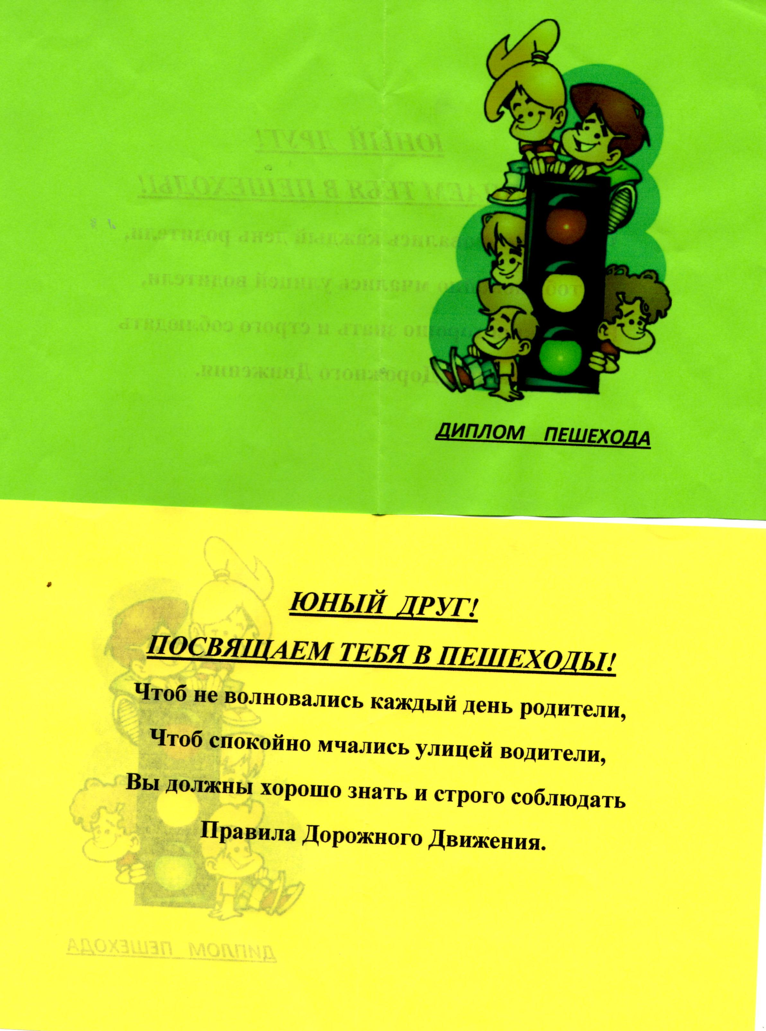

Используемая литература:

- «Обучение детей дошкольного возраста правилам безопасного поведения на дорогах», Казань 2008г.
- «Моя улица» А.С.Дугинов, Москва 1981г.
- «Подружись со светофором», Лениногорск 2009г.

